MEMORIAL DESCRITIVO PARA CONSTRUÇÃO DE CEMITÉRIO VERTICAL NO CEMITÉRIO MUNICIPAL



ENDEREÇO: Avenida Dom Henrique Froehlich, esquina com Avenida André Maggi, em Sinop-MT.

RESPONSÁVEL TÉCNICO: Jaison Andrey Segat – Engenheiro Civil CREA 50609/MT

JANEIRO/2026

SUMÁRIO
1 considerações TÉCNICAS iniciais 4
1.1 ObJETIVO: 4
1.2 NORMATIZAÇÃO DE REFERÊNCIA: 4
2 OBRIGAÇÕES DA CONSTRUTORA 4
3 SERVIÇOS PRELIMINARES 5
3.1 INSTALAÇõES PROVISÓRIAS 5
3.1.1 Abrigo provisório 5
3.1.2 Entrada provisória de água e energia 5
3.1.3 Placa de obra 5
3.1.4 Locação da obra 5
3.2 MOVIMENTAÇÃO DE TERRA 5
3.2.1 Escavação 5
3.2.2 Reaterro 6
4 FUNDAÇÃO 6
5 SUPERESTRUTURA DE CONCRETO ARMADO (VIGAS, PILARES E LAJES) 6
5.1 VIGAS 6
5.2 PILARES 6
5.3 Lajes 6
5.4 aRMADURAS 6
5.5 Concreto 7
5.6 FORMAS/ESCORAMENTOS 7
5.7 DESFORMA 7
5.8 IMPERMEABILIZAÇÃO 8
6 ALVENARIAS 8
6.1 Alvenaria 11,5x19x19 8
6.1.1 Impermeabilização 8
6.1.2 Tampa das sepulturas 8
7 REVESTIMENTOS E PINTURA 8
7.1 pAREDES INTERNAS E EXTERNAS 8
7.1.1 Chapisco 8
7.1.2 Reboco 9
7.2 PINTURA EXTERNA 9
8 INSTALAÇÕES HIDRÁULICAS 9
8.1 Canalização de odores 9
9 Instalações SANITÁRIAS 10
9.1 Tubulação para necrochorume e tanque séptico 10
10 Instalações PLUVIAIS 10
10.1 TUBO DE QUEDA PLUVIAL 10
11 LIMPEZA DE OBRA 10

considerações TÉCNICAS iniciais

ObJETIVO:
A obra será executada de acordo com as especificações deste memorial, dentro dos padrões de qualidade normatizados. Trata-se da construção de cemitério vertical, nas dependências do Cemitério Municipal de Sinop-MT. A área total considerando os níveis de lajes e todos os blocos da primeira etapa é de 2.707,38 m², sendo esses divididos em blocos com 5 níveis e 60 gavetas, totalizando 18 blocos e 1080 gavetas. A construção será de 1 bloco por vez, seguindo o cronograma fisico-financeiro.

NORMATIZAÇÃO DE REFERÊNCIA:
A obra deverá obedecer rigorosamente a:
- NBR 6118/2023: Projetos de estruturas de concreto;
- NBR 6122: Projeto e execução de fundações;
- NBR 13281: Argamassas de assentamento e revestimento;
- Dentre outras normas pertinentes.

OBRIGAÇÕES DA CONSTRUTORA
A contratada deverá fornecer à Contratante:

Diário de Obra: O "Livro de Ocorrências" deve ser preenchido diariamente e ficar disponível para a fiscalização da Prefeitura;
Segurança do Trabalho: Obrigatório o uso de EPIs e EPCs conforme NR-18. A sinalização deve impedir o acesso de pedestres (visitantes do cemitério municipal) às áreas de escavação e içamento.
Proteger, conservar os serviços executados, bem como sinalizar e manter a vigilância necessária à segurança do tráfego.
Manter, durante todo o prazo do contrato, as amarrações e marcos de locação da obra.
Conduzir os trabalhos de modo a evitar distúrbios ou prejuízos aos túmulos que circundam os arredores.
Manter, no decorrer da obra, durante todo o prazo contratual, engenheiro residente na obra, capacitado e habilitado, para representar a firma contratada junto à fiscalização.
Adquirir e manter, permanentemente, um “LIVRO DE OCORRÊNCIAS” autenticado pelo contratante, no qual serão feitas as anotações referentes a quaisquer fatos que mereçam registro. Esse livro será arquivado pela contratante quando da elaboração da medição final da obra.
Permitir que a contratante, através de seus especialistas e engenheiros, inspecione a qualquer tempo a execução da obra, devendo prestar todas as informações e esclarecimentos solicitados.
Retirar do local da obra e substituir, imediatamente qualquer pessoa que se revelar negligente ou não habilitada ou que demonstre mau comportamento, a juízo da fiscalização.

SERVIÇOS PRELIMINARES

INSTALAÇõES PROVISÓRIAS

Abrigo provisório
Será executado um abrigo provisório para almoxarifado e depósito, além de locação de container para escritório com sanitário.

Entrada provisória de água e energia
Será utilizada a energia e água já instalada no local, para atender a demanda da obra.

Placa de obra
Será confeccionada a placa de obras exigida pela legislação, contendo o nome dos responsáveis técnicos, o nome do cliente e as especificações da obra.

Locação da obra
A obra deverá ser locada de acordo com os limites do terreno e obedecendo a implantação proposta em projeto, considerando-se ainda o nivelamento da base da edificação a fim de que se possa promover o adequado esgotamento das águas pluviais por sistema de gravidade.
Será um gabarito de madeira com tábua e pontalete. Esse gabarito será usado como apoio para a demarcação do nível e locação dos eixos de pilares e faces de vigas.

MOVIMENTAÇÃO DE TERRA

Escavação
O terreno deverá ser escavado até a profundidade necessária para execução da fundação.

Reaterro
O reaterro das valas deve ser executado em camadas de no máximo 20 cm, devidamente compactadas para evitar recalques diferenciais na laje de baldrame.
O material da escavação para fundação deverá ser aproveitado para o reaterro das valas. Este deverá ser compactado até atingir a capacidade de suporte necessária para realização da primeira laje.

FUNDAÇÃO
As fundações serão executadas de acordo com o projeto, atendendo, assim, as tensões oriundas das cargas da supraestrutura e ao estabelecido pela NBR 6122.
Deverá compactar o solo após escavação e posteriormente lançar lastro de concreto magro com espessura de 5 centímetros para então posicionar a ferragem da fundação e em sequencia realizar a concretagem.
A implantação dos elementos será procedida com exatidão, em conformidade com as especificações constantes no projeto estrutural.

SUPERESTRUTURA DE CONCRETO ARMADO (VIGAS, PILARES E LAJES)

VIGAS
As vigas serão em concreto armado, conforme projeto estrutural. Deverá ser observado o perfeito cobrimento das armaduras, através de espaçadores.

PILARES
Serão executados pilares de concreto armado, conforme o projeto estrutural. Deverá ser observado o perfeito cobrimento das armaduras, através de espaçadores.

Lajes
A laje do baldrame, lajes intermediárias e laje de cobertura/beirais, serão executadas em laje maciça de concreto, com 10 cm de espessura, conforme projeto estrutural.

aRMADURAS
As barras de aço não poderão apresentar excesso de ferrugem, manchas de óleo ou qualquer outra substância que impeça sua perfeita aderência ao concreto.
O corte, dobramento e bitola das barras serão executados de acordo com o projeto estrutural e seguindo rigorosamente as especificações das normas NBR 7480 EB-3 e pela NBR 6118.
Concluída a montagem da armação, serão verificados os nivelamentos, o alinhamento e deslocamento de ferragem dentro da forma, a fim de que seja assegurada a cobertura mínima de concreto sobre a estrutura.

Concreto
A mistura do concreto deverá obedecer às prescrições da NBR 6118 e NBR 7212, não sendo permitido o amassamento manual.
O concreto deverá ser preparado no canteiro de obras ou em central dosadora, sendo que para pequenos volumes, e peças não estruturais, poderá ser utilizada betoneira. Todas as resistências (Fck) deverão atender ao explicitado em projeto, com o devido ensaio do concreto.
O concreto será convenientemente vibrado imediatamente após o lançamento e cuidados especiais devem ser tomados para se evitar afetar a armadura, e provocar um deslocamento do concreto em relação a mesma.
Cuidados especiais deverão ser tomados durante a cura do concreto, especialmente nos primeiros sete dias, tais como:
- Vedar todo acesso ou acúmulo de materiais nas partes concretadas, durante 24 horas após sua conclusão.
- Manter as superfícies úmidas através de irrigação abundante.

FORMAS/ESCORAMENTOS
As formas e escoramentos serão dimensionados de forma a não se deformarem sensivelmente sob a ação das cargas e das variações de temperatura e umidade.
As formas deverão ser contraventadas com sarrafos e fixadas em intervalos de 40 cm de sua extensão, a fim de que sejam evitadas a flambagem e outros imprevistos.
O escoramento das formas será feito com pontaletes que devem ser calçados e a carga a suportar deverá ser compatível com a resistência do solo local. Em caso de dúvidas quanto á estabilidade do escoramento consultar o calculista estrutural.

DESFORMA
Quando da retirada da forma e escoramento deverão ser obedecidas às prescrições contidas na NBR 6118 e NBR 7678.
Na desforma não será permitido o apoio de qualquer ferramenta no concreto, tais como alavancas, pés de cabra, etc., obedecendo-se os seguintes prazos mínimos:
- Faces laterais: 3 (três) dias.
- Faces inferiores: 21 (vinte e um) dias.
- Faces inferiores, deixando-se pontaletes: 14 (quatorze) dias.

IMPERMEABILIZAÇÃO
Os trabalhos de impermeabilização serão realizados conforme orientação da NB – 279/75, depois de se proceder a limpeza geral e cuidadosa das superfícies a impermeabilizar.
Para as vigas baldrames: a impermeabilização será feita com argamassa polimérica em três demãos, sobre a face superior e sobre as faces laterais numa altura de 30 cm.
Para as lajes a impermeabilização será feita com argamassa polimérica em três demãos, sendo as mesmas impermeabilizadas por completo.

ALVENARIAS

Alvenaria 11,5x19x19
Será utilizado para a alvenaria o tijolo cerâmico furado de 11,5x19x19cm assentado com 11,5 cm de espessura.
As paredes serão executadas seguindo as instruções das NBR –7170 e 7171/82 (EC-19 e 20/43), com tijolos cerâmicos, bem queimados e assentados com argamassa mista traço 1:2:9, com espessura e alinhamento determinados em projeto.

Impermeabilização
As três primeiras fiadas de blocos em todas as paredes serão assentadas com argamassa de cimento e areia traço 1:3 com adição de Vedacit ou Sika1 em proporção de 1:15 à água de amassamento.

Tampa das sepulturas
As tampas de fechamento das gavetas serão de granito cinza andorinha, dimensões de 90x70cm, com espessura de 2cm. O travamento das tampas deverá ser executado com 4 parafusos rosca na cabeça (sanitário).

REVESTIMENTOS E PINTURA

pAREDES INTERNAS E EXTERNAS

Chapisco
A argamassa de chapisco deverá ser de cimento e areia grossa úmida, com traço em volume 1:3 e solução aquosa.
- Aplicação:
- Limpar as superfícies a serem chapiscadas.
- Umedecer a alvenaria.
- As superfícies de concreto não devem ser umedecidas, exceto quando a umidade relativa do ar for muito baixa.
- Aplicar utilizando rolo de espuma para pintura texturizada.

Reboco
A argamassa deverá ser pré-fabricada ou industrializada, certificada e normatizada para uso em exteriores, e utilizada dentro do prazo de validade.
Executar a colocação de “taliscas” (pedaços de madeira de 15x5 cm ou azulejo cortado), assentadas com a mesma argamassa do reboco, distancia das de 1,5 a 2,5 m. e perfeitamente aprumadas.
Após executar o reboco interno nas alvenarias (o qual garante a estanqueidade contra riscos físicos e biológicos ao impedir a passagem de água, umidades e fungos), deve-se realizar uma proteção adicional com impermeabilização para um possível contato com o necrochorume. Para isso, alinhados aos sistemas de captação de gases e necrochorume no fundo da laje de cada gaveta, devem ser impermeabilizados os primeiros 25 cm de altura das três paredes de cada gaveta, utilizando-se argamassa polimérica em três demãos.

PINTURA EXTERNA
Toda a edificação em suas paredes externas deverá receber aplicação de selador acrílico e posteriormente a aplicação de textura acrílica na cor branco gelo.

INSTALAÇÕES HIDRÁULICAS

Canalização de odores
Cada túmulo terá uma saída de ar/gás através de tubos de PVC soldável 25 mm interligados que desembocarão em uma tubulação de PVC esgoto 150 mm com comprimento de 1,0 m, fechada em sua parte superior com um CAP PVC esgoto 150 mm e contendo carvão antracito ou carvão ativado no seu interior, localizada na parte superior da laje da cobertura, conforme detalhamento em projeto arquitetônico, hidráulico e na imagem a seguir;
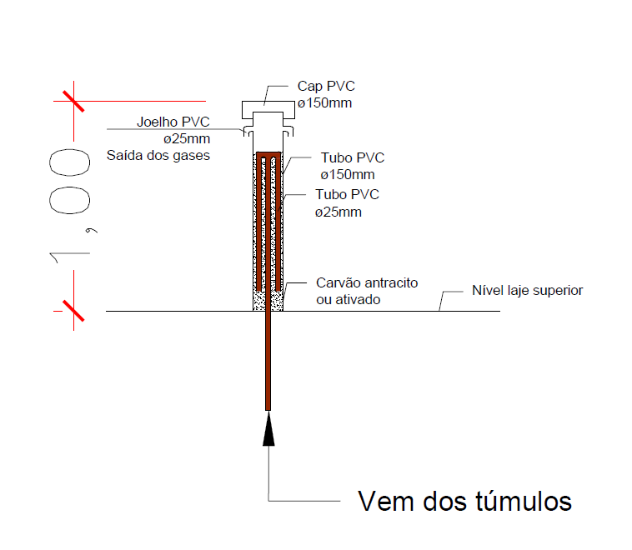
Fonte:Acervo próprio (2023)

A extremidade do tubo pvc soldável 25 mm dentro de cada gaveta deve ser fechada com CAP soldável 25mm, para que seja retirada somente quando for utilizar a gaveta para sepultamento.

Instalações SANITÁRIAS

Tubulação para necrochorume e tanque séptico
Cada túmulo terá uma saída de esgoto, provida de um Joelho PVC 90 graus esgoto 50mm e um CAP 50mm. Essa tubulação de saída será ligada a um ramal principal de esgoto 50mm que captará o necrochorume de todos os túmulos e direcionará a um tanque séptico.
A extremidade do tubo dentro de cada gaveta deve ser fechada com CAP esgoto 50mm, para que seja retirada somente quando for utilizar a gaveta para sepultamento.
Serão executados tanques sépticos conforme detalhados na implantação e no projeto sanitário.

Instalações PLUVIAIS

TUBO DE QUEDA PLUVIAL
Cada bloco terá dois tubos de queda em PVC 100mm para direcionamento das águas pluviais até o solo, conforme o projeto.

LIMPEZA DE OBRA
A obra deverá ser entregue com a devida limpeza de todos os tampões de granito instalados, garantindo o adequado acabamento das gavetas finalizadas. Deverá, ainda, ser realizada a limpeza geral da área e a correta coleta, transporte e destinação de todo e qualquer entulho gerado durante a execução dos serviços, em conformidade com o Decreto nº 175/2025, que homologa a Instrução Normativa nº 001/SDS/2025 e dispõe sobre a destinação dos resíduos de construção e demolição no Município de Sinop/MT.

Responsável técnico:

_____________________________
Jaison Andrey Segat
CREA 50609/MT

